新闻稿
2022年8月18日

全球布局再加速
smart与宝腾汽车正式签署马来西亚及泰国市场总经销协议
（2022年8月18日，杭州/吉隆坡）继今年一月，smart与宝腾汽车签署区域合作备忘录后。今日，新奢纯电汽车科技品牌smart与宝腾汽车正式签署马来西亚及泰国市场总经销协议。作为smart品牌的区域战略合作伙伴，宝腾汽车将为新一代smart纯电动车家族产品，在当地建立完善的多层级销售服务网络，并为当地广大用户带来更新奢、更科技、更潮趣共创的品牌、产品和服务体验。
作为首款进入东南亚市场的smart纯电车型，全新smart精灵#1预计将于2023年第四季度率先在马来西亚上市交付。未来，双方将持续开拓潜力巨大的东南亚新能源汽车市场，赋能smart品牌全球化运营。
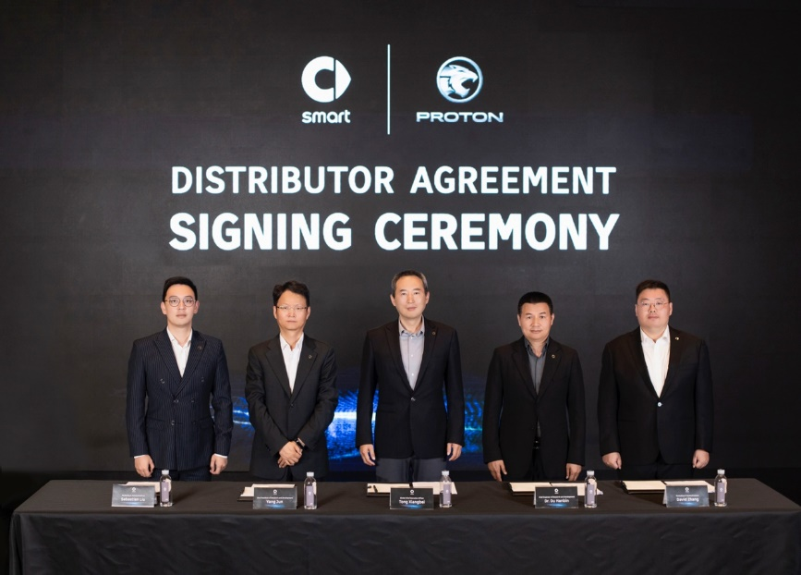
Smart与宝腾汽车正式签署马来西亚及泰国市场总经销协议
smart品牌全球公司CEO 佟湘北先生（中）；smart品牌全球公司研发副总裁 羊军先生（左二）；smart品牌全球公司研发总工程师 杜汉斌先生（右二）
smart品牌全球CEO佟湘北先生表示：“基于‘中欧双核，全球布局’前瞻发展战略，我们以中欧两大电动车市场为基础，全速拓展全球业务。此次合作的正式达成，标志着smart品牌即将进入蓬勃发展的东南亚新能源汽车市场。未来，smart将与宝腾汽车精诚合作，为马来西亚和泰国市场的消费者带来独具品牌特色的新奢智能纯电出行体验，与各方伙伴共创共赢。”
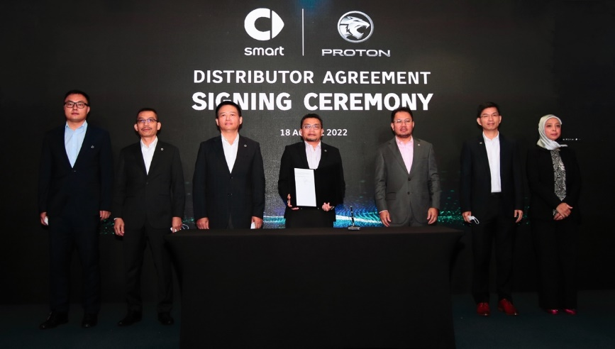
宝腾汽车董事长Dato' Sri Syed Faisal Albar（右三）；宝腾汽车CEO李春荣先生（左三）；宝腾汽车副CEO Roslan Abdullah先生（中）
宝腾汽车CEO李春荣先生表示：“与smart品牌的合作，标志着宝腾汽车向新能源汽车领域迈进了一大步。我们不仅将建立完善的零售网络，更将积累宝贵的新能源汽车销售及服务经验。同时，此次合作不仅表明了宝腾汽车向环境友好型企业转变的决心，更将为实现马来西亚2050碳中和目标作出贡献。”
目前，smart已完成品牌、产品、商业模式的全面焕新。自6月6日在国内率先上市并开启大定以来，全新smart精灵#1收获了广大用户的支持与青睐，首批产品将于9月正式开启交付。同时，超过150家品牌独立销售服务网点将于2022年内完成布局；在欧洲，smart与长期战略合作伙伴紧密合作，将率先于14个欧洲市场（包括英国和瑞士）建立300个销售服务网点。未来，smart将继续融合新奢风尚与明日科技，携手用户共创，致力于成为全球领先的新奢纯电汽车科技品牌，一起让明天更smart点。
-结束-

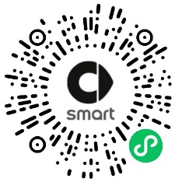  smart汽车官方小程序 | 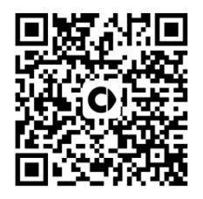  smart汽车官方APP

了解最新信息，请访问：
smart全球媒体中心：https://media.smart.com/zh-chs/
smart 汽车官方网站：https://www.smart.cn/

媒体垂询：
刘若曦 sebastian.liu@smart.com
项璟怡 jingyi.xiang@smart.com

smart品牌全球公司简介
自90年代品牌诞生以来，smart始终肩负着“探索未来都市交通最佳解决方案”的愿景。2019年，smart品牌全球公司正式成立，以“中欧双核，全球布局”为前瞻发展战略，致力于将smart塑造为全球领先的新奢纯电汽车科技品牌。
目前，smart已完成品牌、产品及商业模式的全面焕新。其新一代纯电动车家族由smart研发团队主导工程研发，梅赛德斯-奔驰全球设计团队负责设计，产品阵容扩展到更多细分市场。代表品牌焕新的首款纯电SUV——全新smart精灵#1于4月呈现全球首秀，已在中国市场率先发售，并将于2022年第四季度投放市场，销往海内外。为增进全球化运营，smart同时在中国及欧洲设立营销中心。

